國立武陵高級中學97學年度第二學期二年級數學科社會組始業考試題
範圍：第三冊全及第四冊1－2、1－3
班級_______ 座號_____ 姓名_______________
- 多重選擇題：每題10分，共20分(答對每個選項得2分，答錯則倒扣2分；未作答者該題不計分)
( ) 1. 下列敘述，何者正確？
(Ａ)平面F交平面 E 於 直線L，若在 E 上有一直線L’與L相交，且垂直平面F，則 F垂直 平面 E
(Ｂ)相異兩平面 E，F 交於一直線 L，若 E，F 均垂直於 G，則L 垂直一平面 G
(Ｃ)若三相異平面 E₁，E₂，E₃ 兩兩分別交於直線L₁、L₂、L₃，若L₁交L₂於A，則A點必 在L₃上。
(Ｄ)空間中，若點 P 滿足 ̅＝̅，則P 所成的軌跡為過A、B中點且垂直的一直線
(Ｅ)兩歪斜線在一平面 E 上之正射影必為兩相交直線。
( ) 2. 已知方程式所表示的圖形為一拋物線，則下列敘述，何
者正確？
(Ａ) 對稱軸方程式為 (Ｂ) 頂點 ( －4 , －2 ) (Ｃ) 正焦弦長為 (Ｄ) 拋物線上與直線L：距離為的點有2個 (Ｅ) 焦點 ( 6 , 1 ) 。

二、填充題：共70分(答對格數在5格以內，每格9分，超過5格，每多1格再加5分)
- 對矩陣作高斯消去法，經過若干步驟化簡而得到的新矩陣為，
求＝_________________
- 在一個直徑120cm的地球儀上，從0度開始，每隔1度的經度及緯度均畫有一條經線及緯線。設地球儀上A、B兩點的方位分別為東經45º北緯30º與西經165º南緯60º。今欲由A移動至B，並規定移動時的路徑必須沿著地球儀表面，且不得離開經線與緯線，則依此所走的最短路徑為________cm

- 設L：為平面上一直線且P為橢圓上的一個動點，則當P的座標為
_____________時，P點與直線L的距離最小，又此時最小的距離為_________
- 空間中球面方程式S：與平面E相交於一圓，若此圓上有一等腰
△ABC，其中且已知A座標與中點M( －3 , 0 , 5 )，求平面E方程式為__________________
- 設，，，求的最小值＝____________
- 空間中兩相交直線方程式L₁：及L₂：，並設相交於A點
  - 求包含L₁及L₂的平面E之方程式為_________________
  - 承(1)，若平面E上直線L₃，為L₁、L₂的鈍角角平分線，則L₃的直線參數式為__________
  - 空間中過A點的直線L₄，並滿足分別與L₁、L₂的所夾的銳角均為45º，則L₄的直線對稱比例式為_________
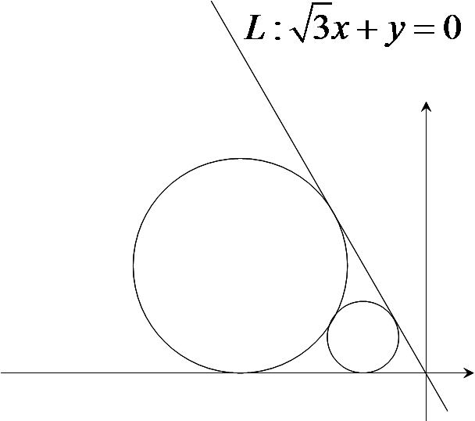
- 如下圖，座標平面上有兩外切之大圓與小圓，且此兩圓均與x軸及直線L：相切。若已知小圓方程式，則大圓的方程式為_______________________

三、計算證明題：共10分(需寫出計算過程，違者不予計分）
1. 求平面上過點A( 5 , 1 )且與圓相切的直線方程式
國立武陵高級中學97學年度第二學期二年級數學科社會組始業考答案卷
範圍：第三冊全及第四冊1－2、1－3
班級_______ 座號_____ 姓名_______________
一、多重選擇題：每題10分，共20分(答對每選項得2分，答錯則倒扣2分；未作答者該題不計分)
1.  ABC |  | 2.  ABD
二、填充題：共70分(答對格數在5格以內，每格9分，超過5格，每多1格再加5分)
1.  ( 1 , -1 , 2 ) | 2.  50π | 3(1).  ( 0 , -6 ) | 3(2).
4.  x + 2y + 2z－7＝0 | 5.  9 | 6(1). | 6(2).
6(3).  或 | 7.
三、計算證明題：共10分(需寫出計算過程，違者不予計分）
- 設過A點切線L：
=> (2分)
因為L與圓相切，所以
(3分)
則L：為圓之一條切線方程式 (2分)
又亦為過A點與圓相切之另一切線 (3分)

